Duchovní cvičení dívek (od 18 do 30 let)
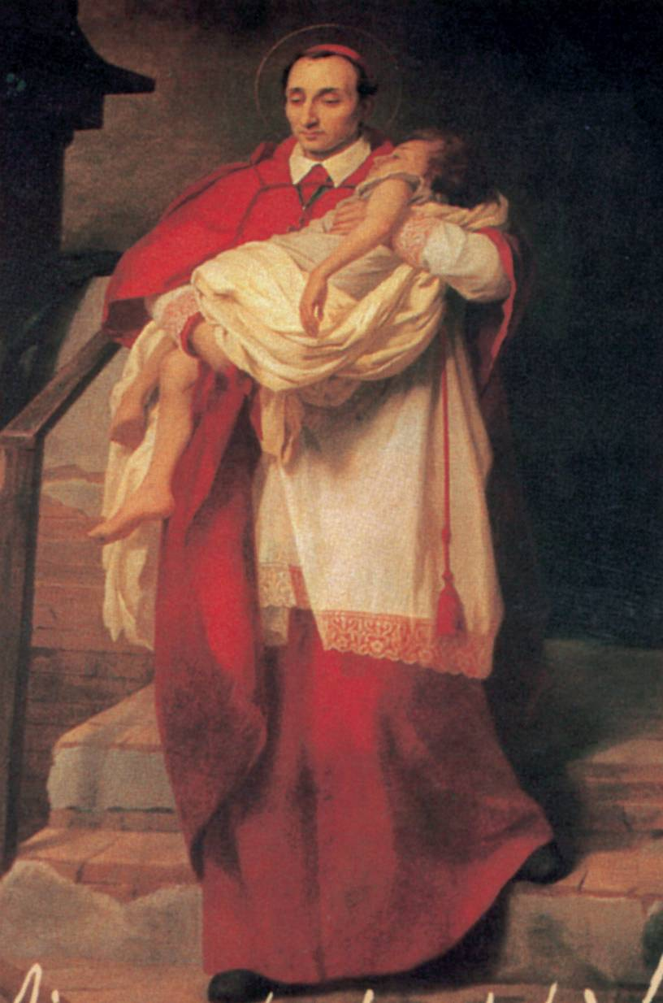
téma:
„Milovat a být milován.“
ve dnech: 29. 8. – 2. 9. 2010

kde: na Maria - Hilf ve Zlatých Horách
(Jeseníky)

Přednášející: P. Bernard Slaboch, OPraem.
Pořádají: sestry boromejky

sv. Karel s nemocným dítětem

Příjezd: v neděli 29. srpna mezi 14 – 16 hod, Odjezd: ve čtvrtek 2. září 2010 po snídani
S sebou: Bibli, breviář, (kdo má), spacák, přezůvky, hodinky, boty do hor, teplé oblečení…
cena: dobrovolná

Kontaktní osoba : S. M. Vincenta Kořínková, vincenta@boromejky.cz, mobil 723 477 525 738 01 Frýdek - Místek, Palkovická 524, www.boromejky.cz, www.hledampovolani.cz

------------------------------------------------------------------------------------------------------------

PŘIHLÁŠKA: můžete poslat poštou nebo e-mailem, předběžně i telefonicky
jméno: rok narození:
adresa:
telefon:
e-mail:
škola nebo zaměstnání:

